江淮地区
合肥
渡江战役纪念馆
历史沿革
渡江战役纪念馆（The Yangtze crossing Campaign Memorial），位于安徽省合肥市包河区云谷路299号；2012年11月28日，渡江战役纪念馆正式免费对外开放[1]。
渡江战役纪念馆规划用地22万平方米，主馆建筑面积1.4万平方米；展厅面积7000平方米[1]。渡江战役纪念馆主体建筑体现的是水与战舰的主题；馆内陈列有《渡江战役展览》，室内艺术群雕“胜利之师” [2]，纪录片《八百将士忆渡江》；截止2022年，渡江战役纪念馆展出文物1785件/套，有珍贵文物300件/套，其中一级文物11件（8套）、二级文物38件（21套） [1]。 [19]
2020年12月21日，中国博物馆协会核定渡江战役纪念馆为国家二级博物馆[3]。
2025年8月16日，安徽名人馆、渡江战役纪念馆焕新归来，同时对公众开放。记者从两馆管理处获悉，恢复开放近一周，两馆共接待游客量超3万人次。此次闭馆升级，两馆进行了设备更新、硬件升级，并增加了更多展陈手段，给予游客更多互动体验。[20]
1995年8月21日，中共合肥市委向中共安徽省委呈报的《关于兴建渡江战役纪念馆的报告》 [2]。1997年底，安徽省委办公厅、省政府办公厅向中央办公厅、国务院办公厅呈报了《关于要求建立渡江战役纪念馆的请示》。1998年6月24日，中央办公厅、国务院办公厅以中秘文发[1998]104号函复安徽省，同意“在财力许可的情况下，本着规模适度、厉行节约的原则，在合肥建立渡江战役纪念馆。”2002年7月31日，安徽省委党史研究室、省新四军历史研究会两家联名，给省委呈报《关于建立渡江战役纪念馆的请示》。2004年9月22日，时任安徽省委书记王太华主持省委常委会，专题讨论建馆的事，在这次常委会议上，省委作出了重要决定：同意建设渡江战役纪念馆。2009年，渡江战役纪念馆开工建设。2012年9月26日，渡江战役纪念馆竣工；同年11月28日正式对外免费开放 [4]。2017年10月，合肥市政府整合渡江战役纪念馆和安徽名人馆重新设立渡江战役纪念馆（安徽名人馆）管理处 [1]。2024年4月，合肥渡江战役纪念馆获捐“渡江特等功臣”证书。 [18]
2025年8月16日，安徽名人馆、渡江战役纪念馆焕新归来，同时对公众开放。记者从两馆管理处获悉，恢复开放近一周，两馆共接待游客量超3万人次。此次闭馆升级，两馆进行了设备更新、硬件升级，并增加了更多展陈手段，给予游客更多互动体验。 [20]

建筑格局
综述渡江战役纪念馆主馆建筑面积1.4万平方米，展厅面积7000平方米 [1]。规划用地22万平方米，由南向北依次为五角星胜利塔、“五前委”雕塑和纪念馆主体建筑。渡江战役纪念馆一楼渡江战役纪念馆负一楼渡江战役纪念馆二楼

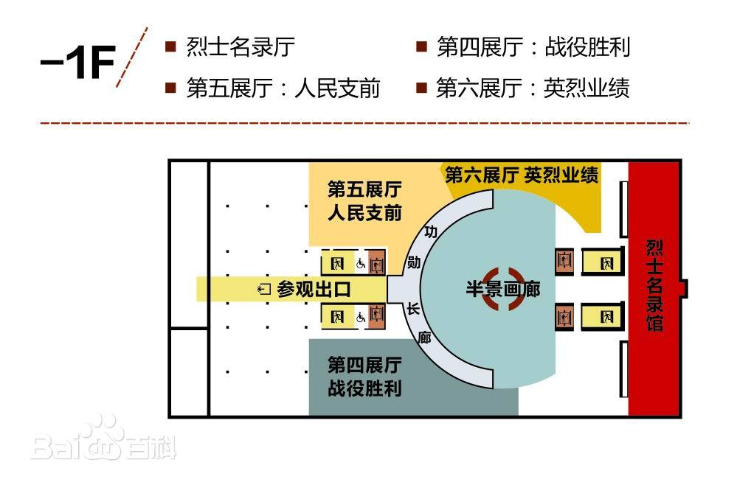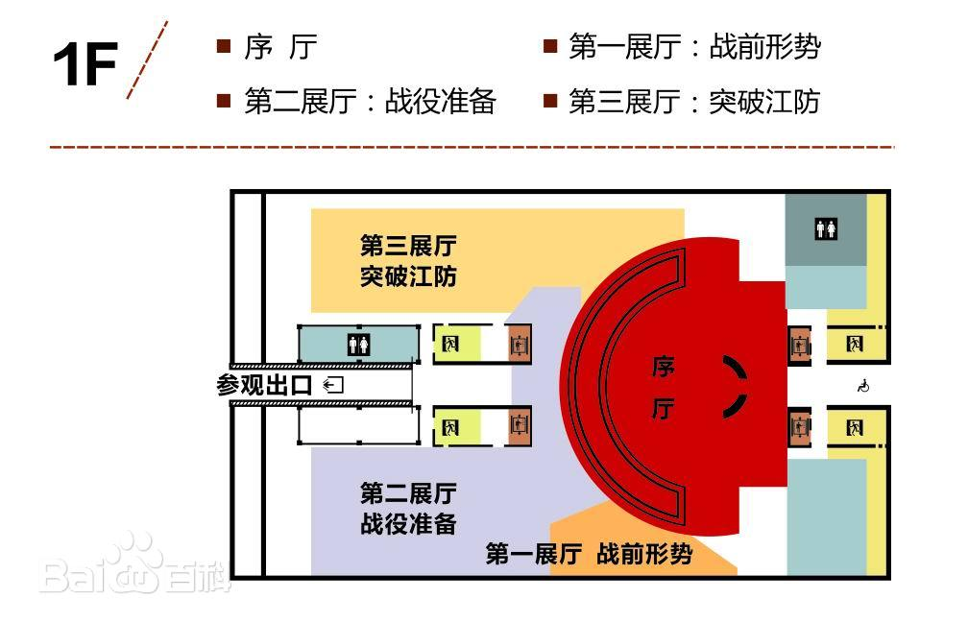
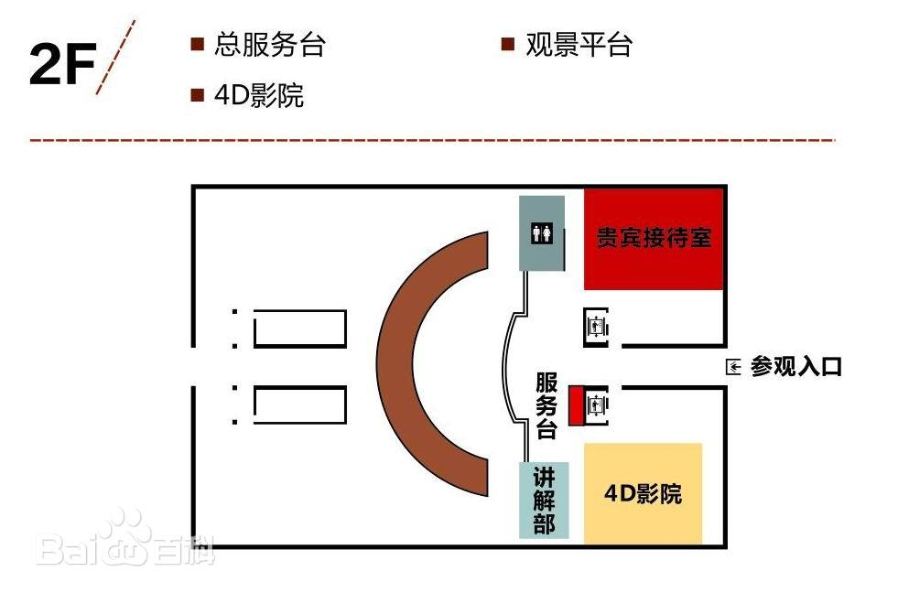
胜利塔，高99米，以“九九八一”的寓意代表“八一”军队的胜利 [4]；整体建筑从空中俯瞰呈五角星的形状，矗立在巢湖岸边，仿佛巨型战舰的桅杆。胜利塔是一座纪念塔，也是巢湖岸边的灯塔，指引船只的方向 [2]。

雕塑“五前委”雕塑为全铜铸制，根据民国三十七年（1948年）12月五位总前委在安徽蔡洼拍摄的一张照片为原型创作，从左到右依次为粟裕、邓小平、刘伯承、陈毅、谭震林 [4]。

建筑特色渡江战役纪念馆主体建筑体现的是水与战舰的主题，巨大的馆身像两艘雄伟战舰并排行驶在水面，向前直指南方的长江。整个馆体地面南北长107米、宽39米，舰首跨度35米、悬挑高度44米 [2]；馆身以49°角向前倾斜，象征1949年渡江战役胜利 [1]。

馆藏文物
综述渡江战役纪念馆展出文物956件，其中一级文物11件（8套）、二级文物38件（21套） [1]。纪念馆以基本展陈《百万雄师过大江》为主线，共展出历史照片、文物、油画、雕塑2500余件 [4]。馆内陈列有《渡江战役展览》，室内艺术群雕“胜利之师”，纪录片《八百将士忆渡江》，时任第三野战军21军第61师政治部主任李清泉渡江战役日记本、1949年由人民解放军第三野战军授予肥西义城镇塘西村孙玉友的渡江船工光荣证、1951年2月安徽阜阳市颍上县第一任县长邵见秋赠第15军44师130团重炮连战士马怀千（谦）的牌匾 [2]。
基本陈列
《百万雄师过大江》陈列反映了渡江战役全过程，再现了“打过长江去，解放全中国”的篇章。《百万雄师过大江》陈列以渡江战役进程为主线，包括战前中国国内/国外形势、战役的决策和部署、战役经过、历史意义，展示了中共中央和总前委的运筹帷幄、人民支前等重要内容 [5]。

学术研究
渡江战役纪念馆开展《信仰的力量》《渡江战役及其价值》《渡江战役——党的群众路线的胜利》《八百将士忆渡江》《从渡江战役发起时间看坚持党的绝对领导》《把初心牢记、把使命担当——华东野战军先遣纵队》等党性教育案例教学课题研究，编写《渡江战役红色故事》《将革命进行到底——渡江战役及其启示》《渡江战役红色文物故事》等一批党性教育书籍书稿 [6]。

文化活动
2018年09月04日，渡江战役纪念馆举办“渡江战役与安徽”专题讲座 [7]。习近平参观渡江战役纪念馆2019年04月20日，由安徽省新四军历史研究会、合肥市新四军历史研究会主办，渡江战役纪念馆、安徽新华学院协办的“不忘光辉历史，实现伟大梦想——纪念渡江战役胜利70周年”活动在渡江战役纪念馆举行 [8]。2020年08月，习近平参观了渡江战役纪念馆 [9]。2022年7月1日，由合肥市文化和旅游局、保定市文化广电和旅游局主办，渡江战役纪念馆与留法勤工俭学运动纪念馆共同承办的《寻路法兰西——中共旅欧支部文物史料展》在合肥渡江战役纪念馆开展，展期三个月。 [17]

所获荣誉
渡江战役纪念馆先后被授予合肥市爱国主义教育基地、安徽省爱国主义教育基地、安徽省国防教育基地、第三批国家级国防教育示范基地称号、全国爱国主义教育示范基地、第一批全国关心下一代党史国史教育基地等 [1]。2020年07月23日，渡江战役纪念馆（安徽名人馆）获得4A级旅游景区的荣誉 [10]。2020年09月09日，渡江战役纪念馆入选第二届全国红色故事讲解员大赛优秀活动单位 [11]。2020年12月21日，中国博物馆协会核定渡江战役纪念馆为国家二级博物馆 [3]。

机构设置
渡江战役纪念馆（名人馆）管理处是由政府投资的全额拨款事业单位，隶属于合肥市文化和旅游局。包括渡江战役纪念馆和安徽名人馆两大场馆。管理处设置办公室、综合业务部、安保后勤部、事业发展部四个部门。场馆分别设置研究保管室、社会教育室、开放管理室、展览陈列室等部门，机构较为健全，各项工作合理稳步运行 [12]。参观信息播报编辑地理位置渡江战役纪念馆位于安徽省合肥市包河区云谷路299号。渡江战役纪念馆
详情
合肥市包河区云谷路299号shadow出口确定© 2026 Baidu - GS(2025)4125号 - 甲测资字11111342 - 京ICP证030173号 - Data © 百度智图渡江战役纪念馆开放时间每周二至周日9:00—17:00【淡季（每年11月至次年4月）16：00停止入馆，旺季（5月至10月）16：30停止入馆】；每周一闭馆（法定节假日除外）；除夕闭馆 [1]。特色服务渡江战役纪念馆开馆以来，长期为观众提供免费讲解、寄存、轮椅等便民服务，利用节假日组织开展关怀社会公益的文化活动 [1]。乘车路线公交车乘坐合肥公交526路、合肥公交42路到渡江战役纪念馆下车 [1] [13]。地铁乘坐合肥轨道交通5号线至渡江纪念馆站下车。自驾路线合肥市区出发，沿宿松路—徽州大道—方兴大道—包河大道—云谷路行驶即可到达合肥渡江战役纪念馆。包河大道—繁华大道—徽州大道—紫云路—包河大道—环巢湖大道—渡江战役纪念馆。注意事项一、观众入场请在入口排队，按序接受安检，经确认许可后方可入场。拒绝接受安检者，谢绝入场。酗酒者、精神病患者、衣冠不整者谢绝入场。二、严禁携带枪支弹药、管制械具、易燃易爆危险品进入场馆；禁止携带宠物、易污染物进入场馆。三、高龄老人、行动不便者需由亲属陪同参观，由一楼两侧无障碍通道入场，乘坐电梯上下楼参观。学龄前儿童、小学生需由监护人带领参观。四、自觉维护环境卫生，请勿在场馆内吸烟饮食、随地吐痰、乱扔废弃物和随地便溺。五、自觉遵守参观秩序，请勿在场馆内喧闹奔跑、攀爬躺卧、触碰展品。六、如遇突发事件，请听从工作人员的指挥 [13]。2022年4月30日起恢复对外开放，线上预约，每日限额5200人。 [16]

合肥蜀山烈士陵园、安徽革命烈士陈列馆
合肥西郊的烈士陵园

合肥蜀山烈士陵园位于合肥西郊风景秀丽的大蜀山东麓，占地107400平方米，是安徽省规模最大的烈士陵园之一，主要由“安徽革命烈士事迹陈列馆”、“大蜀山革命公墓”、“悼念广场”、“烈士纪念碑”组成。
中文名：合肥蜀山烈士陵园
地理位置：合肥西郊风景秀丽的大蜀山东麓
占地面积：107400 m²
保护级别：全国重点烈士纪念建筑物保护单位
烈士陵园于1995年1月分别被国家民政部和安徽省人民政府列为全国、全省爱国主义教育基地。安徽革命烈士事迹陈列馆于1989年8月被国务院批准为“全国重点烈士纪念建筑物保护单位”。陵园大门上镌刻着原安徽省政协主席张恺帆手书的“蜀山烈士陵园”六个金字。园内有荷花池塘，池塘中两座小石桥。池塘边安放12生肖石刻。进入陵园大门拾级而上，189级台阶通向八千平方米的悼念广场。广场西侧中央矗立着烈士纪念碑，碑上铸有周恩来题词“革命先烈永垂不朽”。在广场的两边座落着安徽革命烈士事迹陈列馆的南北展馆。陈列馆于1978年12月动工，1981年7月1日正式对外展出。馆内陈列着全省有代表性的从第一、二次国内革命战争时期至社会主义革命建设时期牺牲的190位烈士的光辉业绩，450多幅图画及烈士遗物、烈士手抄、名人字画、领导题词等，并且存放着58本全省烈士英名录，记载了57623名烈士的英名。 [1]

历史沿革
合肥蜀山烈士陵园位于合肥西郊风景秀丽的大蜀山东麓，占地107400平方米。烈士陵园于1995年1月分别被国家民政部和安徽省人民政府列为全国、全省爱国主义教育基地。安徽革命烈士事迹陈列馆于1989年8月被国务院批准为“全国重点烈士纪念建筑物保护单位”。陵园大门上镌刻着原安徽省政协主席张恺帆手书的“蜀山烈士陵园”六个金字。

展出内容
以展示安徽籍烈士在革命进程中的丰功伟绩和革命精神为主旨，以实物展品、图文展板、主题场景等为载体，突出重大事件、重点人物的历史再现。按照“新民主主义革命前夜”、“党的创立和大革命时期”、“土地革命战争时期”、“抗日战争时期”、“解放战争时期”、“社会主义革命和建设时期”、“建设中国特色社会主义时期”依次展开，陈列着全省有代表性的324位烈士的光辉业绩以及烈士遗物、名人字画、烈士手抄、领导题词等892件套，并且存放着58本全省烈士英名录，记载了57623名烈士的英名，是弘扬爱国主义精神、教育后人的重要场所。 [2]

景观
园内有荷花池塘，池塘中两座小石桥。池塘边安放12生肖石刻。进入陵园大门拾级而上，189级台阶通向八千平方米的悼念广场。广场西侧中央矗立着烈士纪念碑，碑上铸有周恩来题词“革命先烈永垂不朽”。在广场的两边座落着安徽革命烈士事迹陈列馆的南北展馆。陈列馆于1978年12月动工，1981年7月1日正式对外展出。馆内陈列着全省有代表性的从第一、二次国内革命战争时期至社会主义革命建设时期牺牲的190位烈士的光辉业绩，450多幅图画及烈士遗物、烈士手抄、名人字画、领导题词等，并且存放着58本全省烈士英名录，记载了57623名烈士的英名。 [1]

滁州
小岗村乡村旅游区
位于安徽省滁州市的4A级旅游景区
小岗村乡村旅游区是位于安徽省滁州市凤阳县东28公里处的4A级旅游景区。
景区以1978年18户农民实施“大包干”的历史事件为背景，现存大包干纪念馆、当年农家、葡萄科技示范园等景点，配套游客服务中心、购物商店、旅游厕所等设施，提供葡萄采摘、踩水车、推磨、农事体验等项目。
该村1978年因首创农业“大包干”成为中国农村改革发源地。2004年后逐步开发旅游业，建成大包干纪念馆（建筑面积2600平方米）、沈浩同志先进事迹陈列馆等设施，形成红色教育与生态农业结合的特色景区。2020年对全国医护工作者实行免票政策，2022年获评安徽省首批省级文明旅游示范单位。景区曾接待多国政要，并获得“中国十大名村”等称号。

景区介绍
中国改革第一村——小岗村：现为国家4A级旅游景区，位于凤阳县东部28公里处，距南洛高速凤阳出口15公里。全村现有849户3823人，土地面积13700亩。[1]
1978年12月，小岗村18户农民以“敢为天下先”的胆识，按下了18颗红手印，搞起了“大包干”，揭开了中国农村改革的序幕，由此小岗村成为中国农村改革的发源地。
经过多年的开发建设，旅游业已成为带动小岗村发展的重要产业之一。目前建成并对外开放了大包干纪念馆、当年农家、村文化广场、葡萄采摘园、蘑菇大棚和高效生态农业示范园等景点，配套了游客服务中心、购物商店、旅游厕所等旅游设施，为游客提供了葡萄采摘、踩水车、推磨等参与性项目，旅游内容十分丰富。[1]
小岗村品牌响，对外知名度高。30年以来，先后接待了江泽民、胡锦涛等党和国家领导人以及30多个国家和地区的来宾以及大批国内外旅游者，成为安徽省、滁州市爱国主义教育基地，获得了“中国十大名村”、“安徽省历史文化名村”、“安徽省农家乐旅游示范点”等称号。

景区交通
小岗村乡村旅游区1、合肥方向往返：A线：合肥经合徐高速至蚌埠转南洛高速至凤阳李二庄出口下经省道307线往明光方向至小岗村乡村旅游区；B线：合肥经省道101至凤阳县城经凤临大道至省道307线往明光方向至小岗村乡村旅游区。2、南京方向往返路线：A线：南京经南洛高速至凤阳李二庄出口下经省道307线往明光方向至小岗村乡村旅游区。B线：南京经G36宁洛高速公路小岗村出口下直接通往小岗村。 [3]3、徐州方向往返路线：A线：徐州经合徐高速至蚌埠转南洛高速至凤阳李二庄出口下经省道307线往明光方向至小岗村乡村旅游区。

所获荣誉
2022年6月，被安徽省文化和旅游厅认定为第一批省级文明旅游示范单位。

皖东烈士陵园
安徽省来安县烈士陵园
皖东烈士陵园，位于安徽省来安县城东北30公里半塔镇，为纪念在半塔保卫战与抗日战争中英勇牺牲的革命烈士，一九四四年三月，由罗炳辉亲自负责在半塔集西北一华里的头道光山上建造一座革命烈士纪念塔。
2020年2月16日，景区发布公告，自疫情结束，景区恢复运营之日起至2020年12月31日，全国（含港澳台地区）医护工作者，凭本人有效证件（医师证、护士证等与医务工作相关资格证件）及身份证原件免费入园。[1]

景点简介
地处苏皖两省五县交界，历史上著名的半塔保卫战就发生在这里。以纪念塔为中心，依山而筑，建造了一座气势雄伟，风景秀丽的烈士陵园。纪念塔矗立在塔山之峰，高十米，为四棱台体。塔顶屹立着身背斗笠、大刀、持枪远视、威武雄壮的新四军战士的雕像，塔的正面刻陈毅题写的“革命烈士永垂不朽”八个雄浑遒劲大字，背面为张恺帆题词。塔的正前方有张云逸于1964年5月1日撰写的《半塔烈士纪念碑记》[2]。
目前，皖东烈士陵园是该省优秀红色旅游景区之一，也是华东地区著名的爱国主义教育基地、国家3A级旅游景区，年接待全国各地参观者约10万人次。2006年半塔保卫战旧址被国务院公布为全国重点文物保护单位，现在皖东烈士陵园正在积极申报全国重点烈士建筑物保护单位。历史背景
1940年3月，在蒋介石策划下，安徽省主席李品仙部和江苏省主席韩德勤部两顽军对皖东地区实行东西夹击，妄图一举歼灭我江北新四军部队。我军在中原局、刘少奇领导下，对反共顽固派的进攻予以坚决反击。正当我集中主力在津浦路西坚决反击桂顽的进攻时，韩顽乘我路东地区空虚，纠集8个团的兵力，万余之众，向我新四军第五支队后方半塔地区大举进攻。我路东部队在江北指挥部主任邓子恢、五支队政委郭述申、副司令员周骏鸣指挥下，坚决执行中原局、江北指挥部固守待援的方针和积极防御战术，以教导队510人固守半塔集，以十团、十五团各一部及特务营在地方游击队配合下，从南北两翼钳击围攻半塔之敌。虽敌众我寡，敌强我弱，而我军指战员不畏强敌，在地方党和群众、自卫队积极参加和支援下，苦战7昼夜，击退了顽军多次进攻，半塔阵地巍然屹立，保证了我路西主力反顽作战顺利进行，实现了我先打桂顽，后打韩顽的战役意图。待路西我军大捷，我和罗炳辉同志率主力兼程回师路东，新四军江南指挥部指挥陈毅，亦命令在江北的挺进纵队叶飞同志、苏皖支队陶勇同志率部增援。韩顽在我两面夹击下，伤亡惨重，乃仓惶溃退。我军乘胜追至三河南岸，俘获甚多，胜利结束这一战役。
半塔保卫战的胜利，奠定了淮南抗日根据地的基础，保证了我路西部队对桂顽作战的胜利。半塔保卫战创造了以少胜多，以弱胜强的范例。陈毅同志对半塔保卫战给予很高评价，他说过，在华中先有半塔、后有郭村，有了半塔，就有了黄桥。

烈士碑文
皖东烈士陵园《半塔烈士纪念碑记》全文：
1937年7月7日，日寇发动芦沟桥事变，大举进攻中国。中国共产党的抗日民族统一战线政策得到全国人民拥护，形成了全国一致团结抗日的局面。抗日战争进入战略相持阶段，国民党中以汪精卫为首的亲日派公开向日寇投降，以蒋介石为首的反共顽固派在日寇诱降下，消极抗战，积极反共反人民。1939年底蒋介石发动了第一次反共高潮，向敌后坚持抗战的八路军、新四军猖狂进攻。
1940年3月，在蒋介石策划下，安徽省主席李品仙部和江苏省主席韩德勤部两顽军对皖东地区实行东西夹击，妄图一举歼灭我江北新四军部队。我军在中原局、刘少奇同志领导下，对反共顽固派的进攻予以坚决反击。正当我集中主力在津浦路西坚决反击桂顽的进攻时，韩顽乘我路东地区空虚，纠集8个团的兵力，万余之众，向我新四军第五支队后方半塔地区大举进攻。我路东部队在江北指挥部主任邓子恢、五支队政委郭述申、副司令员周骏鸣同志指挥下，坚决执行中原局、江北指挥部固守待援的方针和积极防御战术，以教导队500余人固守半塔集，以十团、十五团各一部及特务营在地方游击队配合下，从南北两翼钳击围攻半塔之敌。虽敌众我寡，敌强我弱，而我军指战员不畏强敌，在地方党和群众、自卫队积极参加和支援下，苦战7昼夜，击退了顽军多次进攻，半塔阵地巍然屹立，保证了我路西主力反顽作战顺利进行，实现了我先打桂顽，后打韩顽的战役意图。待路西我军大捷，我和罗炳辉同志率主力兼程回师路东，新四军江南指挥部指挥陈毅同志，亦命令在江北的挺进纵队叶飞同志、苏皖支队陶勇同志率部增援。韩顽在我两面夹击下，伤亡惨重，乃仓惶溃退。我军乘胜追至三河南岸，俘获甚多，胜利结束这一战役。
这次战役的胜利，不仅奠定了淮南抗日民主根据地的基础，且对华中抗日反顽斗争和建立发展华中敌后抗日民主根据地的全局关系至为重大。
安徽省来安县人民为纪念半塔保卫战与在抗日反顽斗争中光荣牺牲的同志们的卓越贡献，援建此碑，以铭不朽，我当时担任新四军江北指挥部指挥，曾参与此役。目击革命烈士们可敬可泣的斗争精神，备详史实，谨为之记。
张云逸
1964年5月1日撰

重大纪事
●1958年纪念馆始建于1958年，当时叫革命斗争纪念馆。
●1984年1984年扩建半塔保卫战旧址纪念馆
●1989年1989年将原革命斗争纪念馆改为刘少奇在皖东纪念馆。
●2008年园陵整体修建开始，2008年县委、县政府决定拆掉两纪念馆，在原址上重新修扩建“三馆”组成皖东革命纪念馆，在县委党史研究室等有关部门的积极配合下，重新整合史料、图片
●2010年纪念馆修建完毕，正式对外开放。 [3-4]

_{天长市中国人民抗日军政大学第八分校纪念馆}

社会科学类历史遗址专题纪念馆
天长市中国人民抗日军政大学第八分校纪念馆，位于安徽省滁州市天长市铜城镇龙岗社区，建筑面积3500平方米。是社会科学类历史遗址专题纪念馆。[1]
2006年，当地铜城镇政府、天长市政府以及安徽省文物局对抗大八分校旧址群的12处旧址进行了全面的修复和保护，并新建天长市中国人民抗日军政大学第八分校纪念馆。2008年12月，正式对外开放。[1]截至2019年末，藏品有5000件（套），其中珍贵文物6件（套）。 [2]

历史沿革
2006年，当地铜城镇政府、天长市政府以及安徽省文物局对抗大八分校旧址群的12处旧址进行了全面的修复和保护，并新建天长市中国人民抗日军政大学第八分校纪念馆。2008年12月，正式对外开放。 [1]

场馆布局

综述
天长市中国人民抗日军政大学第八分校纪念馆建筑面积3500平方米。建筑仿古民居风格，采用的是清代四合院样式，设有陈列展厅、书画浮雕长廊和反映抗大学员生活的大型花岗岩群雕。陈列展厅共有五个单元厅及九处旧址场景复原和国防教育园组成。[1]

展厅
基本陈列
天长市中国人民抗日军政大学第八分校纪念馆展陈形式主要有纪念馆基本陈列和九处旧址场景复原组成，通过部分实物、历史文献资料、图片等的展示，直观的展示了抗大学员们日常训练、学习及生活的概况。可以感受到抗大八分校在艰难而光辉的历程中锻造形成的艰苦奋斗、勇于牺牲、求真务实、与人民群众保持鱼水情深的抗大精神，以及陈毅、谭震林、粟裕、张云逸、罗炳辉等老一辈无产阶级革命家在抗大八分校工作、生活时形成的艰苦朴素、勤俭节约、清正廉洁、一心为民的高尚情操。[1]

馆藏文物
综述
天长市中国人民抗日军政大学第八分校纪念馆藏品来源于社会捐赠、征集（购）等；藏品类别有枪支、弹药、木制、铜制生活物品、劳作器具、家具等； [1]
截至2019年末，藏品有5000件（套），其中珍贵文物6件（套）。 [2]
重要藏品
天长市中国人民抗日军政大学第八分校纪念馆重要藏品有缴获日军的军装、勃朗宁轻机枪、三八式步枪、刺刀、马刀、防毒面具滤毒罐、美式手摇马达风扇等； 中华人民共和国军队使用的电台、电话机、野战电话交换机、迫击炮弹、罗炳辉使用过的大刀、学员自制刀具、地雷等。在新建的室外国防教育园还展出了解放后研制生产的大型武器装备，其中有62式轻型坦克、54式122榴弹炮、歼-6战斗机等。 [1]

藏品保护
自天长市中国人民抗日军政大学第八分校纪念馆成立以来，天长市委、市政府高度重视，从文物管理所抽调了一名当过兵会管理，同时还了解武器装备维护保养的副所长去该馆任馆长，该馆每个季度都请地方武装部专职枪械管理员对各类武器进行维护和保养。还建立了《文物藏品入馆登记表》《藏品展览提取登记表》等，以规范藏品的管理，保证藏品的安全。 [1]

文化活动
宣传教育
为了让更多的人了解天长市中国人民抗日军政大学第八分校纪念馆及旧址群，国家文化部“红色之旅”摄制组来龙岗拍摄了文化共享工程专题片。天长市中国人民抗日军政大学第八分校纪念馆对外兔费开放以来，近4万中小学生在此接受了“继承革命传统，弘扬抗大精神”为主题的爱国主义传统教育。 [1]

合作交流
天长市中国人民抗日军政大学第八分校纪念馆自正式对外开放以来，与国内同行进行密切交流和合作。组织馆内人员赴泾县新四军纪念馆、盐城新四军纪念馆、盱眙黄花塘新四军旧址纪念馆、半塔烈士陵园纪念馆、新四军江北指挥部纪念馆、金寨烈士陵园纪念馆等地参观学习，同时还分批送讲解员参加省博物馆系统和红色旅游系统组织的讲解员培训。 [1]

机构设置
单位性质
天长市中国人民抗日军政大学第八分校纪念馆是全民所有制事业单位。 [1]
经费来源
天长市中国人民抗日军政大学第八分校纪念馆是由财政全额供给。 [1]
机构设置
天长市中国人民抗日军政大学第八分校纪念馆设有馆长室、办公室、群教部、保卫科四个科室。 [1]
人员编制、组成
天长市中国人民抗日军政大学第八分校纪念馆有事业编制2人，合同制讲解员3人，合同制职工2人，其他工作人员2人。 [1]
观众接待
天长市中国人民抗日军政大学第八分校纪念馆年接待观众人数10万人。 [1]
参观信息
地理位置
中国人民抗日军政大学第八分校纪念馆位于安徽省滁州市天长市铜城镇龙岗社区。 [1]
交通信息
从天长市人民政府自驾出发前往天长市中国人民抗日军政大学第八分校纪念馆约30.5千米。
开放时间
周一闭馆，夏季：8:00—11:00，15:00—17:30；冬季：9:00—11:00，14:30—17:00。 [1]
门票信息
免费参观。 [1]

六安
安徽红色区域中心纪念园
纪念园位于霍山县衡山镇上元街社区张冲村民组。
霍山是安徽省建党较早的县之一。1920年，马克思主义开始在霍山传播。1924年，霍山就有党员活动。据1929年安徽省临委统计，大革命前后全省85名干部中，霍山籍干部已有18人，他们都是霍山建党的骨干。1929年11月19日，为响应六安独山暴动，在六安中心县委书记舒传贤和霍山县委书记喻石泉的领导下，成功地举行了西镇暴动，接着又发动了桃源河暴动，诸佛庵—新店河暴动，大化坪舞旗河暴动，东北乡暴动，头陀河、包家河暴动等近20起农民武装暴动。这些暴动成为六霍起义的重要组成部分。1930年4月12日，红军攻克霍山县城的当天，霍山县首届苏维埃政府成立。这是安徽省第一个县级苏维埃政府。1930年6月，鄂豫皖边特区苏维埃政府成立，霍山全县成为鄂豫皖苏区的重要组成部分。1931年2月23日，安徽省委向中共中央报告称“全省规定四个中心县，红色区域以霍山为中心县，白色区域以安庆、合肥、屯溪三县作中心”，安徽省红色区域中心正式形成。
为缅怀先烈，激励后人，霍山县委、县政府在原霍山烈士陵园基础上新建了“安徽红色区域中心纪念园”。纪念园分为山上和山下两个部分，山下为纪念园广场，命名为“红源广场”，主要包括入口人工瀑布、8块革命史记墙、4个第一历史丰碑柱、安徽省红色区域中心地图等9个部分。山上部分主要包括：安徽省红色中心区域纪念馆、六霍起义纪念亭、传贤亭、淠西亭等4个部分。纪念馆共分为4个展厅，分“星火燎原”、“红旗飘扬”、“共御外侮”、“逐鹿中原”、“红源流长”5个部分，生动再现了革命英烈的崇高精神和人格魅力。其中突出介绍皖西革命根据地主要创始人舒传贤、刘淠西、黎本益等100余位霍山籍知名烈士的英勇事迹。纪念园现为安徽省爱国主义教育基地。

霍山县六万情峡
六安市霍山县六万情峡景区位于安徽省霍山县落儿岭镇，规划面积约12平方公里，是国家AAAA级旅游景区（2025年评定）。 [1] [3] [7]景区得名于南宋德年间曹平章修筑六万寨的史载，“六万晴霞”为霍山八景之一。 [6]核心景点包括民国风情电影小镇、萌宝闯江湖亲子乐园及安徽首部大型实景抗战剧《大别山传奇》，该剧通过现代科技再现空袭、阵地战等场景。 [3] [5] [8]配套游乐设施涵盖竹筏游船、玻璃滑漂、高空滑索等十余个项目。 [3] [8]景区分三期开发，一期五桂峡旅游区含电影小镇、实景剧场等设施，2022年5月营业。 [9]2023年接待游客突破130万人次，旅游综合收入7.8亿元，带动当地就业超5000人。 [4]夜间推出《新上海滩》实景演出及灯光秀，单日最高观演人次逾9000。 [10-12]

发展历史
六万情峡位于六安市的霍山县，早在南宋时期就有记载，根据旧《霍山县志》：“南宋德年间（公元1275年），遗臣曹平章为辅宋王孙南下潜霍，拆古城，修六万”，这便是六万之名最早的由来，据说在久晴久阴的时候，寨顶一片金黄，仿佛有火光闪烁跳跃，因此也有着“六万晴霞”之名，曾为霍山八景之一。[6]
2025年5月，安徽省文化和旅游厅确定六安市霍山县六万情峡景区为国家AAAA级旅游景区。[1]

地理环境
六安市霍山县六万情峡景区位于安徽省霍山县落儿岭镇，规划面积约12平方公里。[1] [3] [7]

开发与保护
景区分三期开发，一期五桂峡旅游区含电影小镇、实景剧场等设施，2022年5月营业。[9]
2023年接待游客突破130万人次，旅游综合收入7.8亿元，带动当地就业超5000人。[4]夜间推出《新上海滩》实景演出及灯光秀，单日最高观演人次逾9000。 [10-12]

所获荣誉
2025年5月，安徽省文化和旅游厅确定六安市霍山县六万情峡景区为国家AAAA级旅游景区。[1]

旅游信息
核心演出项目为安徽首部大型实景抗战剧《大别山传奇》，现设有夜场特供版，除周一外每晚八点半演出。[5] [13]亲子游乐项目包括萌宝闯江湖亲子乐园、卡丁车俱乐部（提供亲子双人车）、7D飞行影院及VR体验馆。 [13]其他娱乐项目涵盖竹筏游船、玻璃滑漂、高空滑索、飞天威亚、步步惊心及卡丁车游乐场等。景区还设有民国风情电影小镇。 [3]

蚌埠

_{孙家圩子旧址}
渡江战役总前委孙家圩子旧址
渡江战役总前委孙家圩子旧址位于安徽省蚌埠市蚌山区燕山乡孙家圩子村，占地面积20.4亩，由邓小平旧居、陈毅旧居、张震旧居、司令部会议室和大食堂等泥墙草顶建筑组成。该建筑群因年代久远损毁严重，2004年启动修复工程，总投资700多万元，2008年12月26日建成纪念馆并免费开放，现为省级文物保护单位[3] [6-7]。
1949年3月22日至4月4日，邓小平、陈毅、谭震林等率渡江战役总前委、华东局、第三野战军司令部等机关进驻该村，在此制定《京沪杭战役实施纲要》及作战命令，成为渡江战役军事指挥中心[3] [6] [8]。纪念馆展览面积1100平方米，设“将星耀珠城”“淮畔定方略”等五个主题展区，年均接待观众近10万人次，是蚌埠市红色旅游示范基地和爱国主义教育、革命传统教育的重要阵地 [1] [3] [10]。2016年入选《全国红色旅游景点景区名录》 [1] [3] [7]。
2022年启动展陈提升工程，计划2025年完成新馆改造并免费开放[9]。现存建筑按“修旧如旧”原则复原，陈列军事地图、老式电话等实物，并设有全貌沙盘模型 [4] [6]。2022年武警官兵在此开展纪念活动 [2]，近年开发红色文创产品46种，打造沉浸式教育阵地 [5]。

简介
坐落在蚌埠市蚌山区燕山乡孙家圩子村的渡江战役总前委旧址，在中国军事史、中国革命史和中国现代史上具有十分重要的地位，是省、市爱国主义教育、革命传统教育和国防教育基地，距市中心约7公里，由蚌官路可直达，约需15分钟车程，交通十分便捷，是蚌埠市重点开发的旅游项目。 渡江战役的决定性胜利，是邓小平以伟大无产阶级革命家的雄才大略所绘制的宏伟蓝图得以实现的结果。蚌埠孙家圩子，邓小平的“一支笔”刻划在我们心中的记忆，将使沉睡多年的孙家圩子变成红色旅游的热点。孙家圩子开发建设的重要价值，在于贯通了中国人民解放战争取得伟大胜利的轨迹，起到了红色旅游承前启后的历史作用。2001年5月张震副主席对渡江战役总前委驻地旧址进行过视察，并对修复总前委驻地旧址寄予了很大期望和很高要求。

背景资料
1949年元旦前后，解放战争中的辽沈、淮海、平津三大战役以人民解放军的胜利而结束。为了取得中国革命的胜利，粉碎美国和国民党划江分治的阴谋，党中央适时提出“打过长江去，解放全中国”的口号，并决定成立渡江战役总前委，全面负责指挥渡江战役。
经中央批准，渡江战役总前委由邓小平、刘伯承、陈毅、粟裕、谭震林五人组成，邓小平为总前委书记。
1949年3月22日，邓小平、陈毅、谭震林等率渡江战役总前委、华东局、华东军区前方机关和三野司令部由徐州进驻到蚌埠东南的孙家圩子村。
1949年3月下旬，粟裕停止疗养，由济南经徐州返回三野指挥机关。此时，三野指挥机关已与华东局、总前委一起南下，进驻蚌埠东南的孙家圩子。1949年3月28日早晨，粟裕到达孙家圩子，当天下午就听取了张震参谋长的汇报，进一步研究渡江作战方案。他们分析渡江作战准备情况和客观条件，认为在我军占有绝对优势的条件下，在100多公里战线上实行宽正面渡江作战，敌人防线空隙甚大，兵力强弱不等，防不胜防，我军一处成功，其他各处即可继续生效。只要准备更充分，组织得更好，对各种意外情况有应付办法，则渡江成功是有保证的。渡江成功以后，力求苏南和皖南两方面迅速东西对进，打通联系，集结兵力，形成对南京的包围，对沪杭及赣东警戒，先争取解决南京问题，再逐步解决沪杭问题。决定将主渡方向选择在江阴、扬中地段，以求迅速截断京沪交通，切断南京周围之敌退路。总前委与华东局决定，三野前委继续由粟裕主持，并率领三野指挥机关按原计划东移苏中泰州地区，统一指挥三野全部渡江作战。3月30日，以三野前委名义将三野渡江作战准备情况和作战部署上报中央军委并二野，同时发出《第三野战军京沪杭战役作战命令》（京字第2号）。
1949年3月31日，总前委制定了《京沪杭战役实施纲要》，决定于4月15日全线渡江作战，整个战役分为三个阶段：第一阶段达成渡江，实行战役展开；第二阶段达成割裂包围敌人之任务，并确实控制浙赣线一段，断敌退路；第三阶段分别歼灭包围之敌，完成全战役。第一阶段作战，分为三个突击集团，东路突击集团由三野第八、第十两个兵团组成，中路突击集团由三野第七、第九两个兵团组成，西路突击集团由二野3个兵团组成。东、中两路（4个兵团）统归粟裕、张震指挥。两路之具体作战部署，第七、第九两兵团之东进路线，均由三野首长以详细命令规定之。《纲要》强调指出，无论敌人采取何种处置，情况发生何种变化，中、东两路主力必须实行东西对进，力求迅速会合，达成割裂包围敌人之目的，“此着实为全战役之关键”。这个《纲要》于4月1日上报中央军委并告刘伯承、张际春、李达。4月3日，中央军委复电“同意《京沪杭战役实施纲要》”。
1949年3月22日—4月5日，邓小平、陈毅、谭震林、粟裕、张震、张爱萍等革命先辈率渡江战役总前委、中共中央华东局、华东军区、三野等四大机构进驻孙家圩子，对渡江战役进行了精心的部署。
1949年3月经过慎重考虑和反复比较，总前委接受了时任皖北区党委书记曾希圣的建议，1949年4月初邓小平和陈毅率领总前委机关转移到合肥以南的瑶岗村主持全局，刘伯承主持二野前委指挥西集团作战，粟裕主持三野前委并直接指挥东集团作战，谭震林指挥中集团作战。

历史文物
1949年3月22日，蚌埠以南的弹丸小村孙家圩子，显得异常热闹。从清晨起，己有几十辆吉普车驶进这个默默无闻的小乡镇。从战火硝烟中冲杀出来的解放军将领们，在解放了大批中等城市后，仍习惯于在沿交通线的乡村建立指挥部。时至中午，淮海战役总前委的全体成员邓小平、陈毅、刘伯承、粟裕、谭震林，和二野、三野兵团司令员们及参谋人员先后到达这里。此前，中共中央军委已决定，以邓小平为书记的淮海战役总前委在渡江战役中“照旧行使领导军事及作战的职权”。总前委根据中央军委意图，制定了《京沪杭战役实施纲要》，决定组成由粟裕、谭震林、刘伯承分别指挥的东、中、西3个突击集团，分路突破国民党军江防。
在邓小平旧居里，孙家圩子村书记指着院子里的一个水缸告诉记者，当年邓小平住在这的时候，尽管天非常冷，还是坚持用冷水洗澡。在作战会议室的墙上，还挂着当年作战用的地图。
张震就住在我家隔壁
74岁的孙本忠老人说，“当年我14岁，张震便住在我家，邓小平住在我四爹爹家，陈毅住在我三爹爹家。” 60年前的事，孙本忠老人至今仍记忆犹新。
“当时，村子里来了好多解放军，要住我们的房子。”孙本忠说，他家总共有6间房子，后三间便住了部队的人。当时，前后院都站了三道岗。“我们家一共十几口人，只有我一个人能进后院。”孙本忠说。
孙本忠现在还记得自己当年和张震儿子打架的事情。“那时候，我们天天都一块玩，经常打架。”老人乐呵呵地说，“他打不过我。”
孙本忠老人说，解放军对村民非常好，每天早上都为他们打扫院子，有时还拿好吃的东西给孩子们吃。孙本忠告诉记者，张震还送过他一条皮带。“那是一天早上，我系裤带时，裤带是用绳子做的，一用劲，绳子就断了，张震看见了，就随手拿了根军皮带给我。”孙本忠说。
让孙本忠印象最深的还是当时村子里第一次用上了电灯。“那时村子里有部队带来的发电机，整个村子都用上了电灯。”孙本忠说。
60年前的孙家圩子村可谓将星云集。
当时的孙家圩子由东、西两个自然村庄组成，约有50户人家，时属凤阳县徐桥乡，在蚌埠市区南偏东约11公里，南达长江前线170公里，位于高约160米的西芦山的南麓，东北方向有连绵起伏的崂山、耐山、龙旦山、大曹山、小曹山、庙山、窑山作为屏障，一条名为山涧湾的小溪穿村而过，并有一条简易公路连接南北，可北达皖北交通枢纽蚌埠，南通淮南铁路线上的武店。这里易机动，极隐蔽，既可避免遭受敌机空袭，又便于集中指挥，是战时军事机关驻扎的理想地点。
1949年3月20日，总前委先期到达的设营人员就已到达这里，为机关和首长的进驻进行前期准备。他们在村民的帮助下，架电线、借用具、支灶台、购柴草，并准备好了房子。
1949年3月22日下午，到达孙家圩子的邓小平、陈毅、谭震林分别住在孙敦荣、孙敦兰、荣克先家，张震、唐亮和稍后到达的粟裕分别住在孙敦其、孙乃和、荣夕传家。电台、电话总机设在孙敦海家。
三野司令部作战室设在孙本汉家，墙上四周挂满了地图。在这里常住的有华东局的办事机构和三野的司令部、政治部等工作部门，一时有上千人之多，连附近的村庄也住满了部队。令大家高兴的是，机关驻地第一次用上了电灯，发电机是在淮海战场上缴获的，机房设在荣夕功家院内，灯光通宵明亮。
孙家圩子，这个淮河岸边的普通小村庄，一时齐聚了一批当代中国的军事家、政治家，并一度成为渡江战役的军事指挥中心和华东地区政治决策中心。
1949年4月初，粟裕、张震等率三野机关离开孙家圩子，到达泰州以南的白马庙。邓小平和陈毅则坐着一节“闷罐车厢”率总前委指挥机构由孙家圩子移驻肥东县瑶岗村，指挥渡江战役。

历史影响
渡江战役总前委孙家圩子旧址纪念馆展览的形式和内容得到了社会各界的高度评价，社会反响甚好。通过展览教育了当代干部要学习老一辈革命家的光荣传统，发展好党的各项事业，发扬吃苦耐劳精神，扎实工作，争做人民满意的好公仆。通过展览让未成年人了解中国的历史，了解革命传统，增强爱国情感，培育民族精神。现已成为蚌埠市最具影响的红色遗址，具有十分重要的历史纪念意义。

纪念活动
2022年4月，武警安徽总队蚌埠支队官兵先后来到蚌埠市渡江战役总前委、孙家圩子旧址纪念馆和革命烈士陵园开展爱国主义教育活动。[2]

_{蚌埠市革命历史陈列馆}

安徽省蚌埠市境内陈列馆
革命历史陈列馆位于安徽省蚌埠市东郊曹山脚下，占地近50亩，山水相映，风景秀美，是开展革命传统教育和爱国主义教育的重要场所。已故全国政协主席李先念同志题写了“革命烈士永垂不朽”的碑名和“蚌埠市革命历史陈列馆”馆名。
2022年8月29日上午9时，蚌埠市革命历史陈列馆举行烈士英名墙和纪念广场工程建设开工仪式。[1]
场馆介绍
革命历史纪念碑背枕曹山仰面龙湖，纪念碑高15.85m。陈列馆展陈自辛亥革命至解放前夕蚌埠市革命发展的历史，通过大量图片、绘画、史料以及实物，形象地再现了波澜壮阔的光辉历程。其中有辛亥革命时期牺牲的黄花岗七十二烈士中的陈良、宋玉琳；大革命时期牺牲于蚌埠小南山麓的杨兆成烈士，他是在安徽殉难的第一位共产党员 ，牺牲时年仅24岁，以及朱务平、李文宗、周启帮、王昭烈士等。中央领导同志薄一波、张爱萍、张震、张灿明等为陈列馆题字留念。开馆至今，共接待参观观众近百万人次，受到社会各界干部群众的好评。

治淮陈列馆
治淮陈列馆始建于1952年5月，后因1958年治淮委员会撤销而停展。1990年治淮40周年时重建，2010年10月，治淮陈列馆搬迁至蚌埠市东海大道3055号淮河水利委员会办公区并面向社会开放。为贯彻落实习近平总书记关于水文化建设及淮河保护治理工作重要指示批示精神，2020年、2023年治淮陈列馆先后两次升级改造。2023年升级改造后的治淮陈列馆新增两个展厅，展厅面积扩至650平方米。
升级改造后的治淮陈列馆建有淮河流域三维数字沙盘、黄河夺淮线路电子挂盘，典型洪水淹没范围多媒体触控互动系统、南水北调东线、引江济淮等工程立体地图等，展览大量珍贵历史图片，展陈老一代国家领导人有关治淮的批示、题词、锦旗及重要文献等内容。
治淮陈列馆作为淮河文化传承弘扬的重要阵地，全面展现了淮河治理70年光辉历程，系统展示了新时代淮河保护治理丰硕成果，是社会各界认识淮河、亲近淮河、热爱淮河、研究淮河的纽带，也是广泛宣传普及节水知识、开展水利科普教育的窗口。目前，治淮陈列馆是安徽省第五届爱国主义教育示范基地、安徽省科普教育基地、蚌埠市爱国主义教育基地、蚌埠市科普教育基地、河海大学大学生社会实践基地及河海大学研究生培养基地。2023年，治淮陈列馆讲解组被评为二星级“全国青年文明号”。一直以来，治淮陈列馆为新阶段淮河保护治理事业高质量发展凝聚了强大的精神力量。

